Министерство науки и высшего образования РФ
ФГБОУ ВО «Бурятский государственный университет
Имени Доржи Банзарова
Колледж

Лабораторная работа № 8
Настройка и администрирование службы DHCP в сети Windows

Выполнил студент гр. 09829
Ворфоломеев Д.М.
Проверил: преподаватель
Цыденова С.Е.

Улан-Удэ
2026г.
Цель работы:
1. Изучить принципы работы протокола DHCP (Dynamic Host Configuration Protocol) и процесс аренды IP-адресов.
2. Освоить установку и настройку роли DHCP-сервера в ОС Windows Server 2003.
3. Научиться создавать области действия (scopes), настраивать параметры DHCP (шлюз, DNS, время аренды) и создавать резервирования адресов.
4. Исследовать процесс получения адреса клиентом (DORA-процесс) с помощью утилит командной строки.
5. Изучить механизм авторизации DHCP-серверов в домене Active Directory.
Необходимое оборудование и ПО:
- Гипервизор: Oracle VM VirtualBox.
- Виртуальнаямашина 1 (Сервер):
- ОС: Microsoft Windows Server 2003 (Standard или Enterprise Edition).
- Роль: Контроллер домена (Active Directory) или член домена.
- Сеть: Адаптер подключен к внутренней сети VirtualBox (например, ‘intnet’).
- IP-адрес: Статический (например, ‘192.168.10.1’).
- Виртуальная машина 2 (Клиент):
- ОС: MicrosoftWindowsXPProfessional.
- Сеть: Адаптер подключен к той же внутренней сети (‘intnet’).
- IP-адрес: Изначально настроен на получение автоматически (DHCP).

Ход работы
Этап 1. Подготовка виртуальной среды
Этап 2. Установка службы DHCP на Windows Server 2003
Этап 3. Создание и настройка области действия (Scope)
Этап 4. Авторизация DHCP-сервера (Если работает в домене)
Этап 5. Проверка работы на клиенте (Windows XP)
Этап 6. Резервирование адресов (Address Reservation)
Этап 7. Анализ процесса DORA и мониторинг

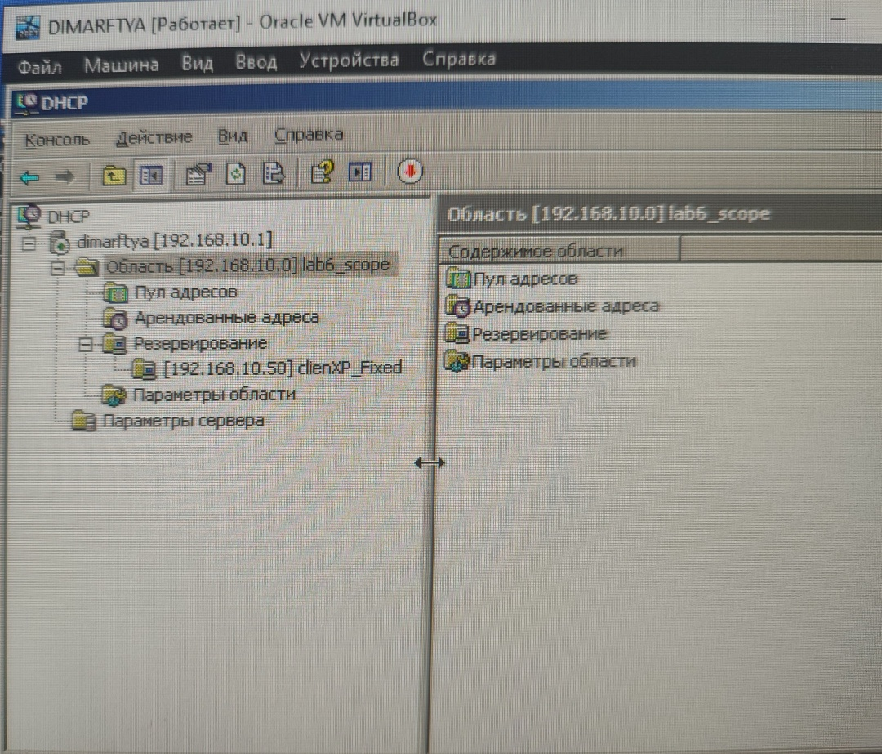

DHCP настройка на финале
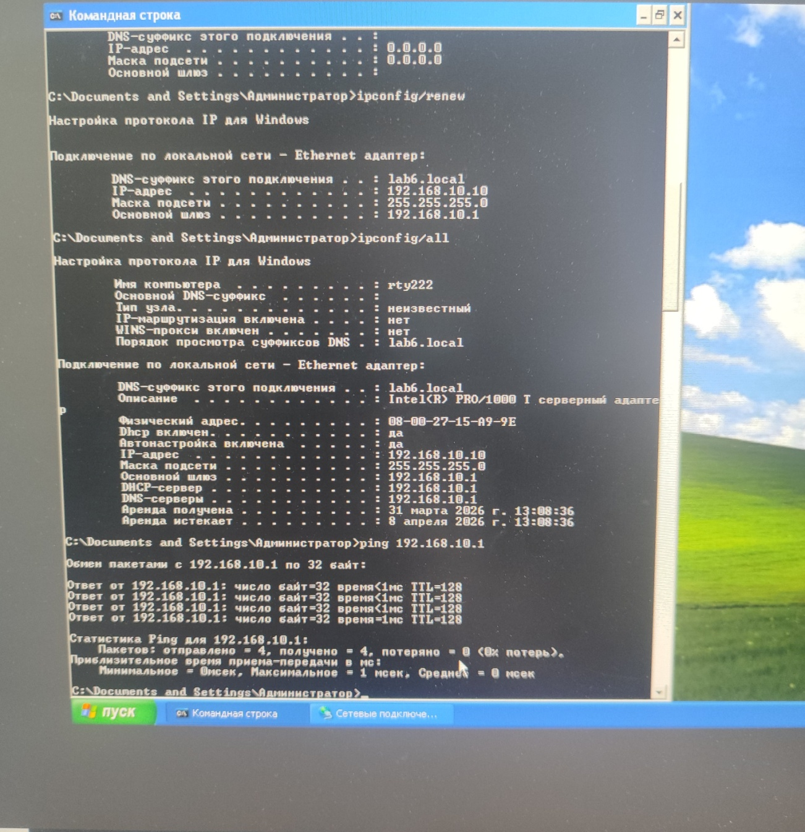

Удостоверился в работе после обновления аренды
Все работает

Контрольные вопросы:
1. Опишите подробно четыре этапа процесса DORA. Какие сообщения (Discover, Offer, Request, Ack) являются широковещательными, а какие одноадресными?
Процесс DORA начинается с того, что клиент отправляет широковещательное сообщение DHCPDISCOVER (на адрес 255.255.255.255), чтобы обнаружить доступные DHCP-серверы. Каждый получивший это сообщение сервер отвечает сообщением DHCPOFFER (обычно широковещательным, если клиент еще не имеет IP, но может быть и одноадресным), предлагая клиенту свободный IP-адрес и параметры. Клиент выбирает одно из предложений и широковещательно передает DHCPREQUEST, чтобы уведомить всех серверов о своем выборе и официально запросить адрес. Наконец, сервер отправляет DHCPACK (как правило, одноадресное сообщение) для подтверждения выдачи адреса и финальных настроек. Таким образом, DHCPDISCOVER и DHCPREQUEST всегда широковещательные, DHCPOFFER — преимущественно широковещательный, а DHCPACK — одноадресный.
2. Что произойдет, если в одной физической сети запустить два неавторизованных DHCP-сервера? Как механизм авторизации в Windows Server 2003 предотвращает эту проблему?
При работе двух неавторизованных DHCP-серверов клиенты начнут получать конфликтующие параметры от разных серверов, что приведет к дублированию IP-адресов, неправильным шлюзам и DNS, потере связи с сетью и труднодиагностируемым сбоям. В Windows Server 2003 механизм авторизации требует, чтобы администратор явно зарегистрировал DHCP-сервер в Active Directory. При запуске сервер проверяет наличие своей записи в каталоге; если запись отсутствует или сервер не прошел авторизацию, служба DHCP автоматически останавливается и игнорирует все клиентские запросы, что полностью исключает раздачу некорректных настроек от «чужих» серверов.

3. Для чего используется диапазон адресов ‘169.254.0.0/16’ (APIPA)? При каких условиях клиент переходит на использование этих адресов?
Диапазон 169.254.0.0/16 предназначен для автоматической локальной IP-адресации (APIPA), когда DHCP-сервер недоступен. Клиент переходит на адрес из этого диапазона, если он не получил ответа на свои DHCPDISCOVER-запросы после нескольких попыток (обычно после тайм-аута около 60 секунд). При этом он случайным образом выбирает адрес из /16 и выполняет проверку на конфликты с помощью ARP. Такой механизм позволяет устройствам в одной физической сети (например, между двумя ноутбуками напрямую) обмениваться данными, но без доступа к другим подсетям и Интернету, пока не появится рабочий DHCP-сервер.
4. Чем отличается резервирование (reservation) от назначения статического IP-адреса вручную на клиенте? В каких случаях целесообразно использовать каждый из методов?
При резервировании IP-адрес привязывается на сервере к MAC-адресу клиента, но сам клиент настроен на автоматическое получение адреса — сервер всегда выдаст ему закрепленный адрес. При ручном назначении статического адреса настройки вводятся непосредственно в операционной системе клиента. Резервирование удобно для устройств, чей MAC известен заранее (сетевые принтеры, корпоративные серверы, IP-телефония), так как позволяет управлять адресами централизованно. Ручная статика применяется для критических сетевых узлов (маршрутизаторы, ядра СХД) или в небольших сетях без DHCP-сервера.

5. Что такое параметры T1 и T2 в протоколе DHCP? Когда клиент начинает процесс обновления аренды?
T1 и T2 — это временные интервалы (таймеры), задаваемые сервером в момент выдачи аренды. T1 обычно составляет 50% от общего времени аренды: по его достижении клиент пытается продлить аренду у исходного сервера, отправляя одноадресный DHCPREQUEST. Если на T1 продлить не удалось, то при достижении T2 (обычно 87,5% времени аренды) клиент переходит в широковещательный режим — он отправляет DHCPREQUEST на широковещательный адрес, чтобы любой доступный DHCP-сервер мог продлить аренду. Эти параметры обеспечивают отказоустойчивость: клиент сначала пытается обновиться у своего сервера, а при его недоступности — у любого другого.
6. Какие основные параметры конфигурации (кроме IP-адреса и маски) можно передать клиенту через DHCP? (Назовите минимум три).
Помимо IP-адреса и маски подсети, через DHCP можно передать клиенту следующие параметры (опции): адрес шлюза по умолчанию (маршрутизатора) для межсетевого взаимодействия, адреса DNS-серверов для преобразования доменных имен, а также имя домена DNS-суффикса, чтобы клиент автоматически регистрировался в домене. Также часто передаются адреса NTP-серверов для синхронизации времени, адреса WINS-серверов в старых сетях и параметры голосовых VLAN для IP-телефонии.
7. Как добавить исключение (exclusion) из области действия и зачем это нужно?
Чтобы добавить исключение, в консоли управления DHCP-сервером нужно открыть свойства соответствующей области, выбрать пункт «Диапазон исключений» (или «Add Exclusion»), указать начальный и конечный адрес или один адрес, который не должен раздаваться динамически. Исключения необходимы для защиты от конфликтов — например, если в сети уже есть серверы, принтеры, сетевые хранилища или маршрутизаторы с настроенными вручную статическими IP-адресами. DHCP-сервер не будет предлагать эти адреса клиентам, что позволяет безопасно сочетать статическую и динамическую адресацию в одной подсети.

